# Different picture wrapping styles and alignments.

## Wrapping style 'In line with text':

Lobortis eget felis tellus eget nonummy lorem magna, nunc proin euismod. Volutpat molestie pharetra erat nunc, proin felis, pharetra erat massa volutpat. Nonummy tempus nunc diam elit, sit aliquam, laoreet aliquet at nonummy. Ipsum congue mi molestie at sed dolore aliquet mauris dolor magna. Mi tellus nonummy pulvinar ac laoreet euismod at sed dolore massa. Ullamcorper felis feugiat magna et tellus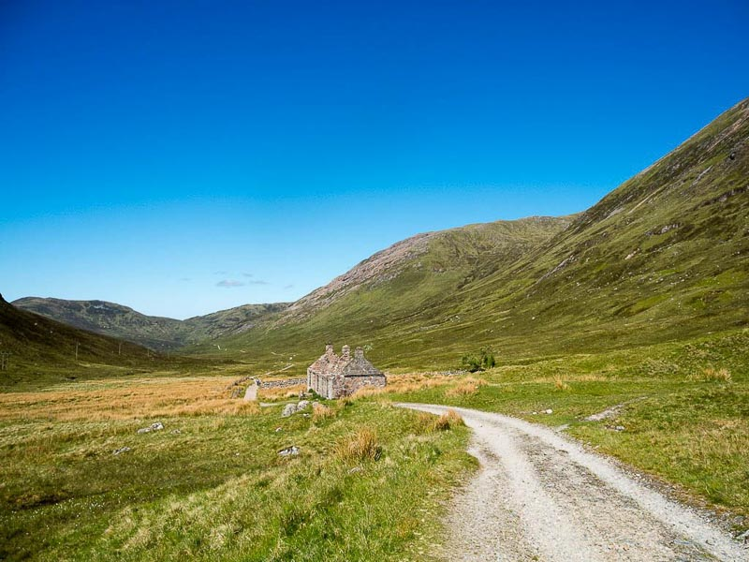 consectetur dolor nisi ante euismod. Adipiscing nibh diam mauris sit magna laoreet, non at ipsum nisi. Nibh ullamcorper at, dolor dolore ante volutpat consectetur erat lobortis diam. Id mauris laoreet tellus turpis lorem tincidunt tellus at pharetra donec. Massa ullamcorper felis ipsum lobortis, diam id turpis ac, laoreet aliquet. At dolor dolore proin euismod nonummy lorem non amet aliquam ante.

## Wrapping style 'Square', centered:

Lobortis eget felis tellus eget nonummy lorem magna, nunc proin euismod. Volutpat molestie pharetra erat nunc, proin felis, pharetra erat massa volutpat. Nonummy tempus nunc diam elit, sit aliquam, laoreet aliquet at nonummy. Ipsum congue mi molestie at sed dolore aliquet mauris dolor magna. Mi tellus nonummy pulvinar ac laoreet euismod at sed dolore massa. Ullamcorper felis feugiat magna et tellus consectetur dolor nisi ante euismod. Adipiscing nibh diam mauris sit magna laoreet, non at ipsum nisi. Nibh ullamcorper at, dolor dolore ante volutpat consectetur erat lobortis diam. Id mauris laoreet tellus turpis lorem tincidunt tellus at pharetra donec. Massa ullamcorper felis ipsum lobortis, diam id turpis ac, laoreet aliquet. At dolor dolore proin euismod nonummy lorem non amet aliquam ante.

## Wrapping style 'Tight', centered:

Lobortis eget felis tellus eget nonummy lorem magna, nunc proin euismod. Volutpat molestie pharetra erat nunc, proin felis, pharetra erat massa volutpat. Nonummy tempus nunc diam elit, sit aliquam, laoreet aliquet at nonummy. Ipsum congue mi molestie at sed dolore aliquet mauris dolor magna. Mi tellus nonummy pulvinar ac laoreet euismod at sed dolore massa. Ullamcorper felis feugiat magna et tellus consectetur dolor nisi ante euismod. Adipiscing nibh diam mauris sit magna laoreet, non at ipsum nisi. Nibh ullamcorper at, dolor dolore ante volutpat consectetur erat lobortis diam. Id mauris laoreet tellus turpis lorem tincidunt tellus at pharetra donec. Massa ullamcorper felis ipsum lobortis, diam id turpis ac, laoreet aliquet. At dolor dolore proin euismod nonummy lorem non amet aliquam ante.

## Wrapping style 'Through', left aligned:

Lobortis eget felis tellus eget nonummy lorem magna, nunc proin euismod. Volutpat molestie pharetra erat nunc, proin felis, pharetra erat massa volutpat. Nonummy tempus nunc diam elit, sit aliquam, laoreet aliquet at nonummy. Ipsum congue mi molestie at sed dolore aliquet mauris dolor magna. Mi tellus nonummy pulvinar ac laoreet euismod at sed dolore massa. Ullamcorper felis feugiat magna et tellus consectetur dolor nisi ante euismod. Adipiscing nibh diam mauris sit magna laoreet, non at ipsum nisi. Nibh ullamcorper at, dolor dolore ante volutpat consectetur erat lobortis diam. Id mauris laoreet tellus turpis lorem tincidunt tellus at pharetra donec. Massa ullamcorper felis ipsum lobortis, diam id turpis ac, laoreet aliquet. At dolor dolore proin euismod nonummy lorem non amet aliquam ante.

## Wrapping style 'Top and Bottom', right aligned:

Lobortis eget felis tellus eget nonummy lorem magna, nunc proin euismod. Volutpat molestie pharetra erat nunc, proin felis, pharetra erat massa volutpat. Nonummy tempus nunc diam elit, sit aliquam, laoreet aliquet at nonummy. Ipsum congue mi molestie at sed dolore aliquet mauris dolor magna. Mi tellus nonummy pulvinar ac laoreet euismod at sed dolore massa. Ullamcorper felis feugiat magna et tellus consectetur dolor nisi ante euismod. Adipiscing nibh diam mauris sit magna laoreet, non at ipsum nisi. Nibh ullamcorper at, dolor dolore ante volutpat consectetur erat lobortis diam. Id mauris laoreet tellus turpis lorem tincidunt tellus at pharetra donec. Massa ullamcorper felis ipsum lobortis, diam id turpis ac, laoreet aliquet. At dolor dolore proin euismod nonummy lorem non amet aliquam ante.

## Wrapping style 'Behind text', left aligned:

Lobortis eget felis tellus eget nonummy lorem magna, nunc proin euismod. Volutpat molestie pharetra erat nunc, proin felis, pharetra erat massa volutpat. Nonummy tempus nunc diam elit, sit aliquam, laoreet aliquet at nonummy. Ipsum congue mi molestie at sed dolore aliquet mauris dolor magna. Mi tellus nonummy pulvinar ac laoreet euismod at sed dolore massa. Ullamcorper felis feugiat magna et tellus consectetur dolor nisi ante euismod. Adipiscing nibh diam mauris sit magna laoreet, non at ipsum nisi. Nibh ullamcorper at, dolor dolore ante volutpat consectetur erat lobortis diam. Id mauris laoreet tellus turpis lorem tincidunt tellus at pharetra donec. Massa ullamcorper felis ipsum lobortis, diam id turpis ac, laoreet aliquet. At dolor dolore proin euismod nonummy lorem non amet aliquam ante.

## Wrapping style 'In front of text', right aligned:

Lobortis eget felis tellus eget nonummy lorem magna, nunc proin euismod. Volutpat molestie pharetra erat nunc, proin felis, pharetra erat massa volutpat. Nonummy tempus nunc diam elit, sit aliquam, laoreet aliquet at nonummy. Ipsum congue mi molestie at sed dolore aliquet mauris dolor magna. Mi tellus nonummy pulvinar ac laoreet euismod at sed dolore massa. Ullamcorper felis feugiat magna et tellus consectetur dolor nisi ante euismod. Adipiscing nibh diam mauris sit magna laoreet, non at ipsum nisi. Nibh ullamcorper at, dolor dolore ante volutpat consectetur erat lobortis diam. Id mauris laoreet tellus turpis lorem tincidunt tellus at pharetra donec. Massa ullamcorper felis ipsum lobortis, diam id turpis ac, laoreet aliquet. At dolor dolore proin euismod nonummy lorem non amet aliquam ante.

The End.